**PLANTILLAS INFORMATICA**

**INGENIERIA DE SOTWARE**

**HISTORIAS DE USUARIO**

|  |  |  |  |
| --- | --- | --- | --- |
| **ID_HU** | **Como**  **< Tipo de usuario>** | **Quiero**  **<Desarrollar alguna tarea>** | **De manera de que pueda**  **<lograr un objetivo>** |
| 1 | Gerente | Ver aporte de estado de cada miembro del equipo | Asegurar que el proyecto avance según lo presupuestado. |
|  |  |  |  |

**CRITERIOS DE ACEPTACIÓN**

**ID_HU:**

**Escenario:** Lo que quiero hacer

**Given:** dado que <estado previo o contexto>

**And Given:** dado que <estado previo o contexto>

**When:** cuando <comportamiento o acción>

**Then:** entonces < cambio raíz de un comportamiento>

|  |  |  |  |
| --- | --- | --- | --- |
| **ID** | **Historias de Usuario** | **Criterios de Aceptación** | **Tareas de software** |
| HU1 | **Como** Estudiante  **Quiero** confirmar la reserva a una de las instalaciones deportivas   **De manera de que pueda** Asegurar mi lugar dentro de la instalación solicitada. | **Criterio 1:** Registro de reserva y seguimiento de estado de la reserva.  **Dado que**  He realizado la reserva de la cancha de football y tengo la aplicación abierta.   **Cuando**  Mi reserva esta solicitada en la aplicación.  **Entonces** Debo recibir un email de confirmación de la hora de reserva, entregando datos como día, hora, cantidad de personas permitidas y tiempo límite de uso.  **Criterio 2: Dado que   Cuando   Entonces** | * Permitir al estudiante cambiar un horario de reserva. * Enviar email de confirmación de la reserva. |
|  |  |  |  |

**REQUERIMIENTOS FUNCIONALES Y NO FUNCIONALES**

|  |  |  |  |
| --- | --- | --- | --- |
| **Numero** | **Requerimiento** | **Descripción** | **Prioridad** |
| **RF1** |  |  |  |
|  |  |  |  |

|  |  |  |  |
| --- | --- | --- | --- |
| **Numero** | **Requerimiento** | **Descripción** | **Prioridad** |
| **RNF1** |  |  |  |
|  |  |  |  |

**Como hacer el testing en la prueba.**

* **ID:**
* **Título:** Nombre descriptivo del caso de Testing
* **Descripción:** Breve descripción del propósito de la prueba.
* **Precondiciones:** Condiciones que deben cumplirse antes de ejecutar el caso de prueba.
* **Datos de Entrada:** Datos específicos que se usarán en la prueba.
* **Pasos para la Ejecución:** Lista de pasos necesarios para ejecutar el caso de prueba.
* **Resultado Esperado:** Resultado que debería producir el sistema si funciona correctamente.

**PATRONES SOFTWARE**

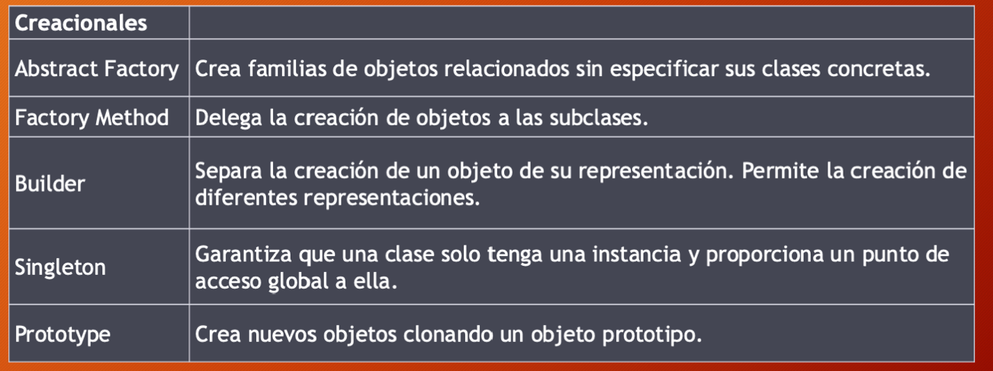

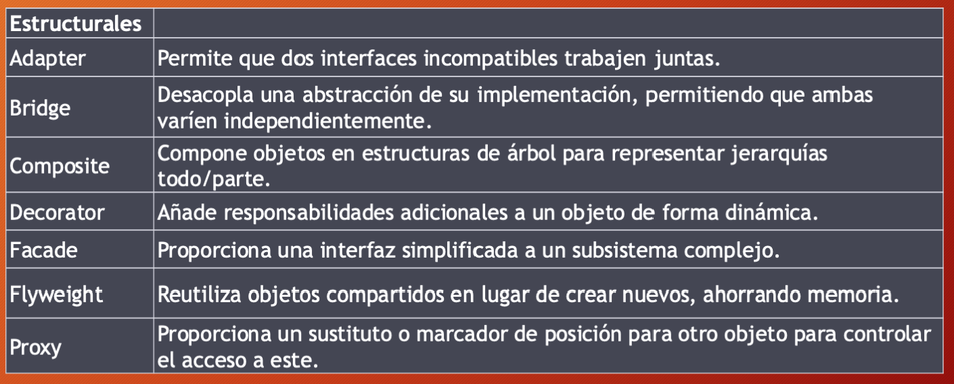

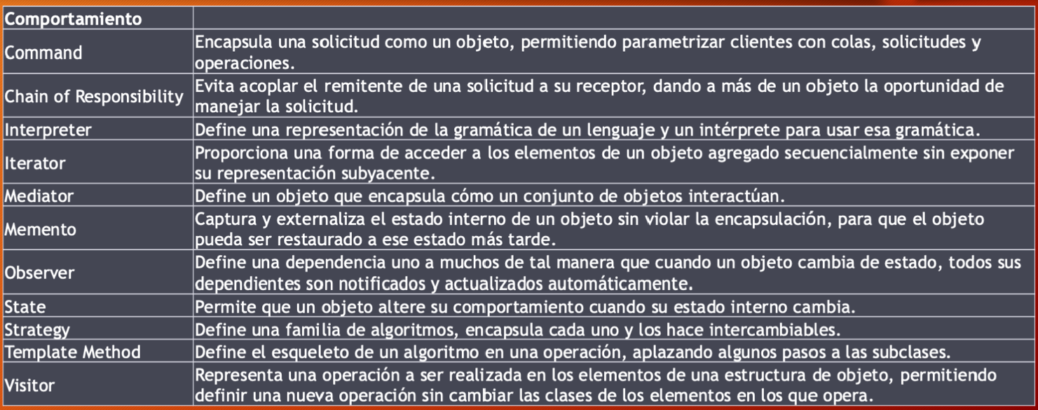

**_____________________________________________________________________________**

**BASE DE DATOS**

A continuación se presenta en diagrama Entidad-Relación del caso de estudio, con el fin de luego generar el modelo Relacional del mismo mediante los siguientes pasos.

**Modelo E-R:** diagrama con rombos en verbo con la acción entre entidades, elipses con atributos en rombos y cardinalidad con números. ADJUNTAR FOTO

**Modelo Relacional.**

Ya implementado el diagrama Entidad-Relación se presenta el Modelo Relacional mediante la siguiente estructura.

1. **Transformar las entidades a tablas.**

EMPLEADO ( RUT (PK), NOMBRE, APELLIDO, DIRECCION, TELEFONO, SUELDO, FECHA_NACIMIENTO)

EMPLEADO ( (PK)

EMPLEADO ( (PK))

1. **Vinculos 1-1: Como supuesto se considera que no existe partición completa.**

EMPLEADO ( RUT (PK), NOMBRE, APELLIDO)

DEPARTAMENTO( COD_DEPA(PK), NOMBRE_DEPTO, RUT_EMPLEADO(FK), FECHA)

1. **Vinculos 1-N**

ARTISTA (RUT(PK), NOMBRE, FECHA_NACIMIENTO)

ARTE(COD_ARTE(PK) , NOMBRE, AÑO, RUT_ARTISTA(FK))

1. **Vinculos N-M:** Se debe crear una nueva tabla, la que va con el nombre de la acción en el rombo.

ACTOR(RUT(PK), NOMBRE, FECHA_NACIMIENTO)

PELICULA(COD_PELI(PK), NOMBRE, AÑO)

PARTICIPA( RUT(PK,FK), COD_PELI(PK, FK))

1. **Vinculos N-arios**

DOCTOR (RUT(PK), NOMBRE, APELLIDO, FECHA_NACIMIENTO)

PACIENTE(RUT(PK), NOMBRE, AÑO)

MEDICAMENTO(COD_MEDICO(PK), NOMBRE, AÑO, LABORATORIO)

PRESCRIBE(COD_MEDICO(PK,FK), RUT_PACIENTE(PK), RUT_DOC(PK,FK))

1. **MODELO COMPLETO**

**PONER TODAS LAS RELACIONES IMPLEMENTADAS ANTERIORMENTE.**

**____________________________________________________________________________**

**SISTEMAS OPERATIVOS**

**SCHEDULING**

|  |  |  |  |  |
| --- | --- | --- | --- | --- |
| **Proceso** | **Arrival Time** | **CPU**  **Burst** | **End**  **Time** | **Turnaround** |
|  |  |  |  |  |
|  |  |  |  |  |
|  |  |  |  |  |

|  |  |  |  |  |  |  |
| --- | --- | --- | --- | --- | --- | --- |
| **Proceso** | **Arrival Time** | **CPU**  **Burst** | **End**  **Time** | **Turnaround** | **Execution**  **Start** | **Response**  **Time** |
|  |  |  |  |  |  |  |
|  |  |  |  |  |  |  |
|  |  |  |  |  |  |  |

|  |  |  |  |  |  |  |  |
| --- | --- | --- | --- | --- | --- | --- | --- |
| **Proceso** | **Arrival Time** | **CPU**  **Burst** | **End**  **Time** | **Turnaround** | **Execution**  **Start** | **Response**  **Time** | **Piority** |
|  |  |  |  |  |  |  |  |
|  |  |  |  |  |  |  |  |
|  |  |  |  |  |  |  |  |

|  |  |  |  |  |  |  |  |
| --- | --- | --- | --- | --- | --- | --- | --- |
| **Proceso** | **Arrival Time** | **CPU**  **Burst** | **End**  **Time** | **Turnaround** | **Execution**  **Start** | **Response**  **Time** | **Deadline** |
|  |  |  |  |  |  |  |  |
|  |  |  |  |  |  |  |  |
|  |  |  |  |  |  |  |  |

**MEMORIA**

**WORST FIT**

|  |
| --- |
|  |
|  |
|  |
|  |
|  |
|  |
|  |
|  |

**BEST FIT**

|  |
| --- |
|  |
|  |
|  |
|  |
|  |
|  |
|  |
|  |

**PAGINACIÓN**

[, , , ,]

[, , ,]